Introduction to Large Flask Applications Section

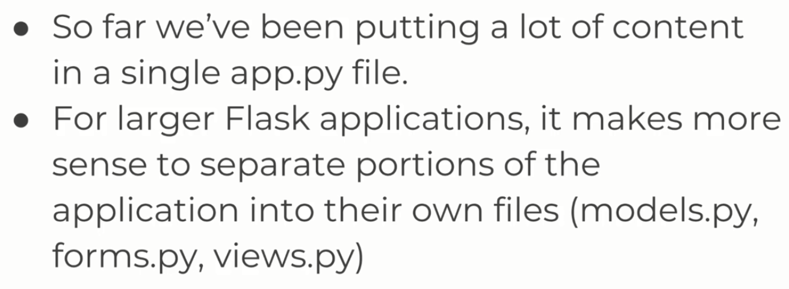

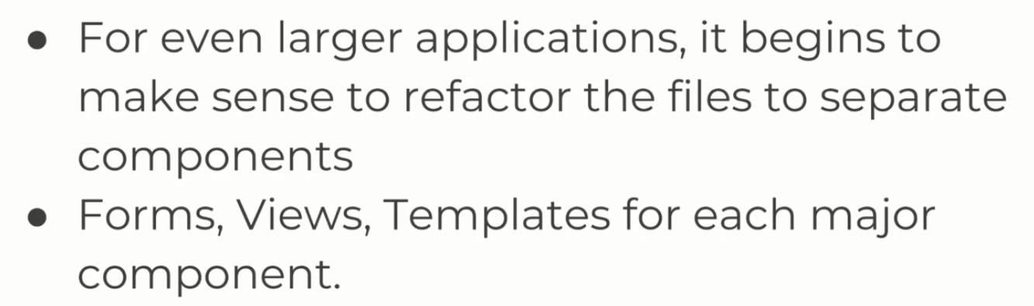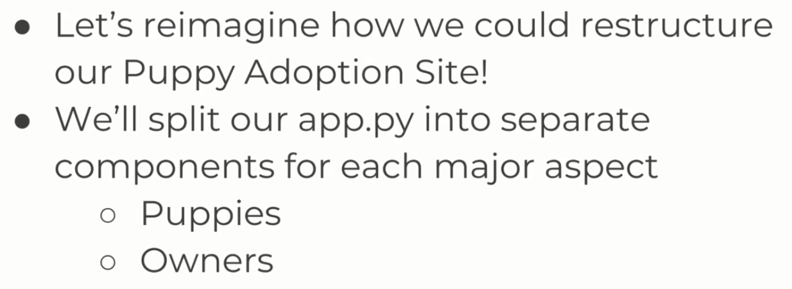

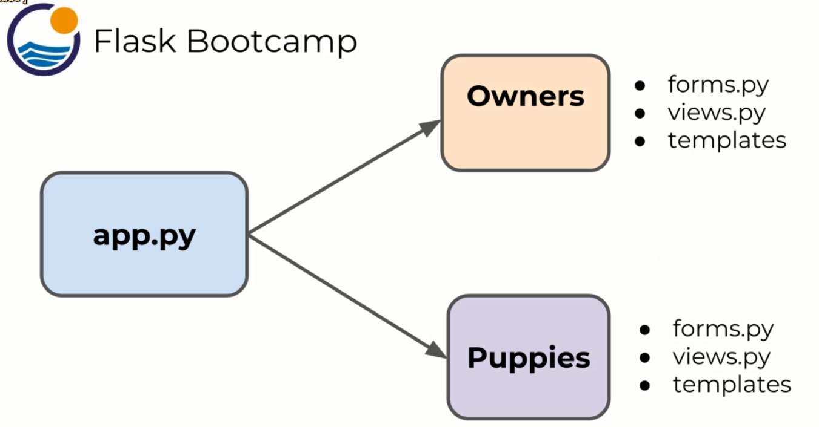

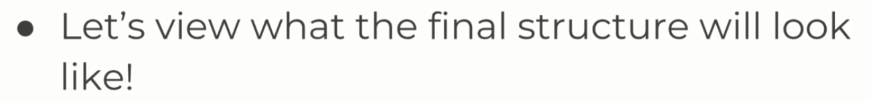

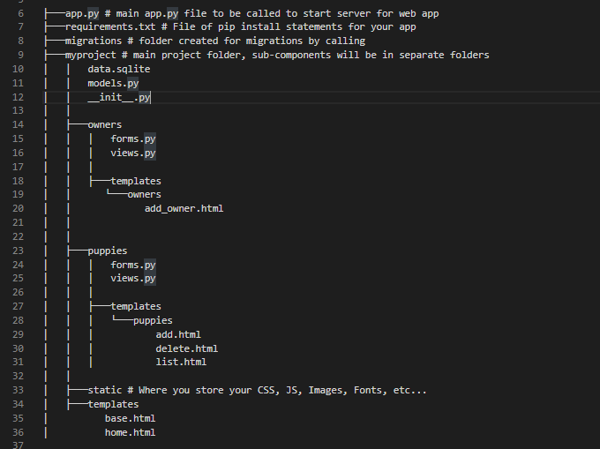

Restructuring our Application (Part One)

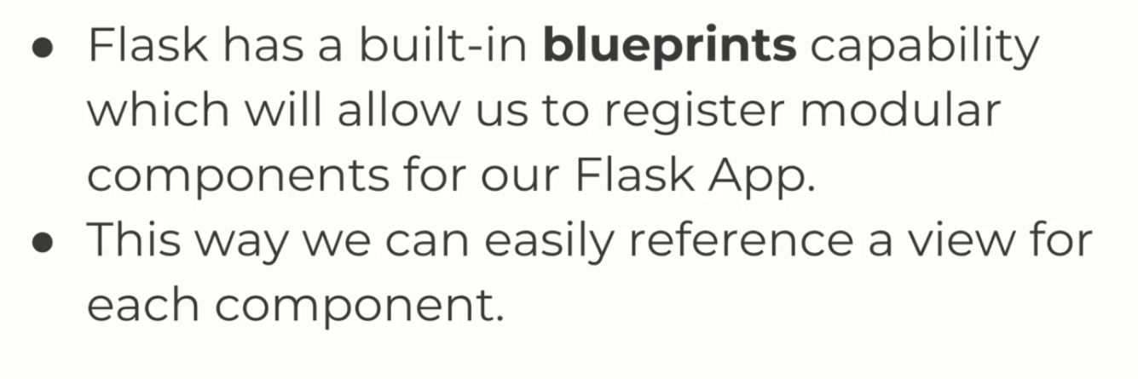

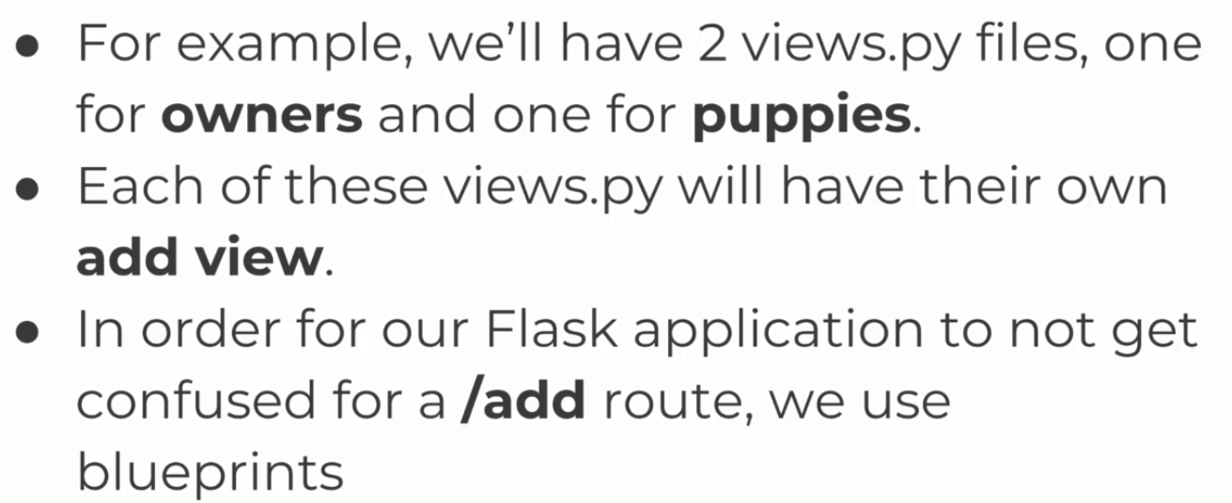

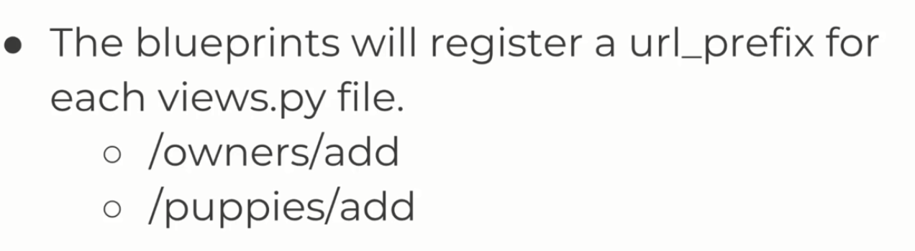

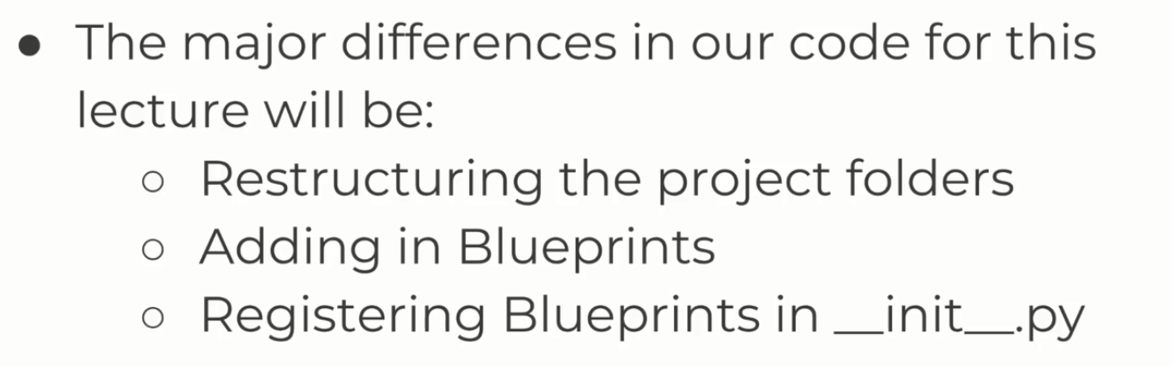

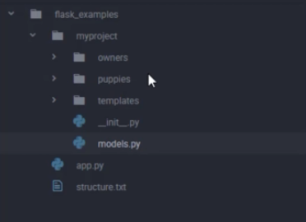

File models cũng có thể chia nhỏ và đưa vào từng folder, nhưng trong project này chưa cần thiết

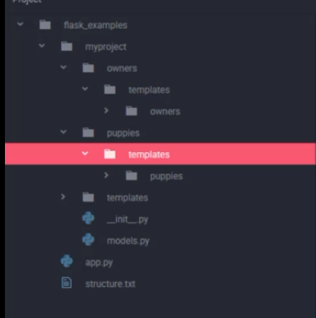

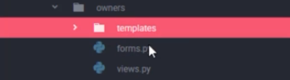

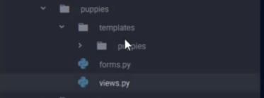

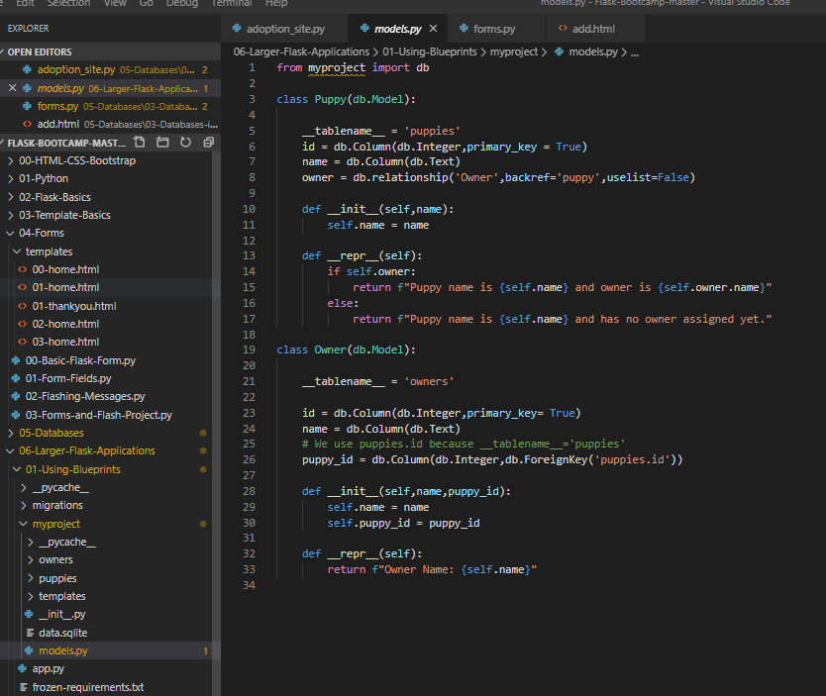



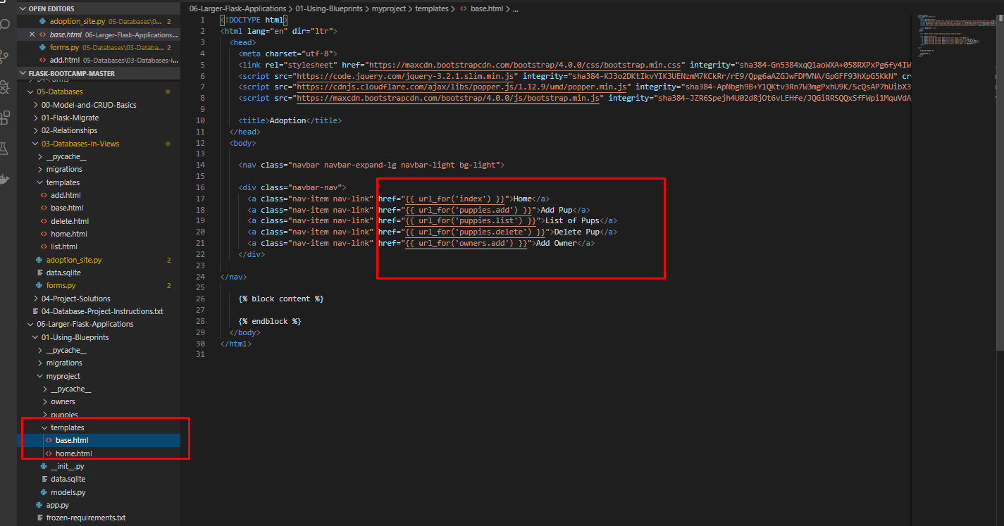

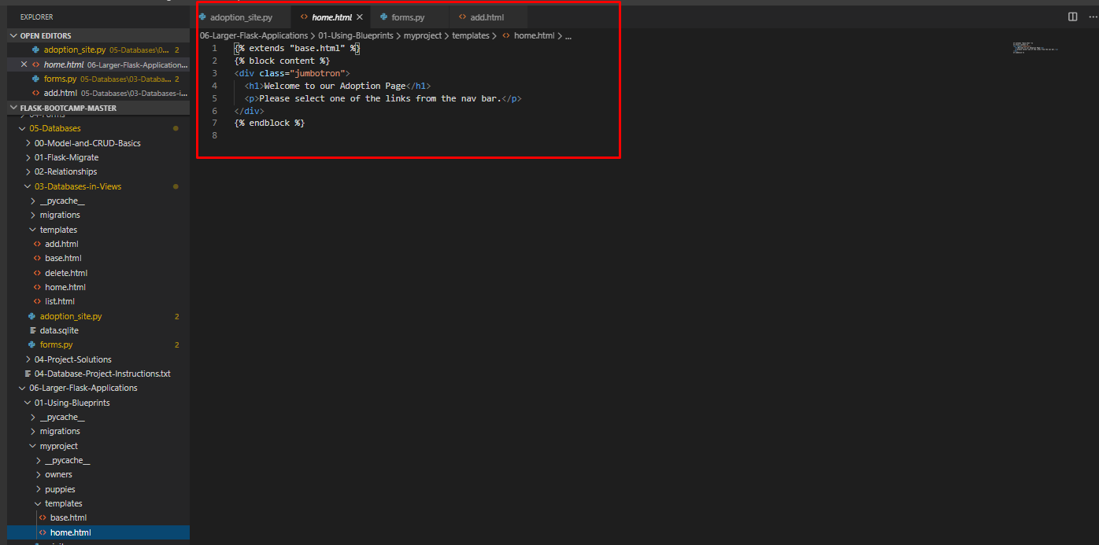

Home is the same

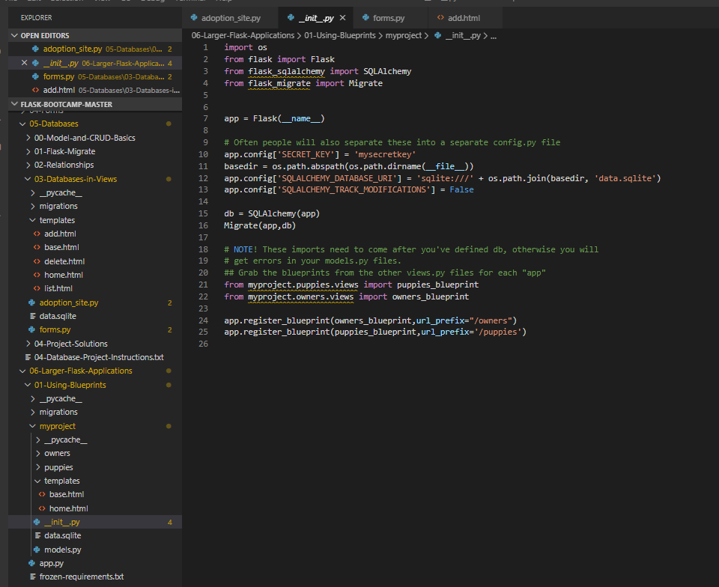

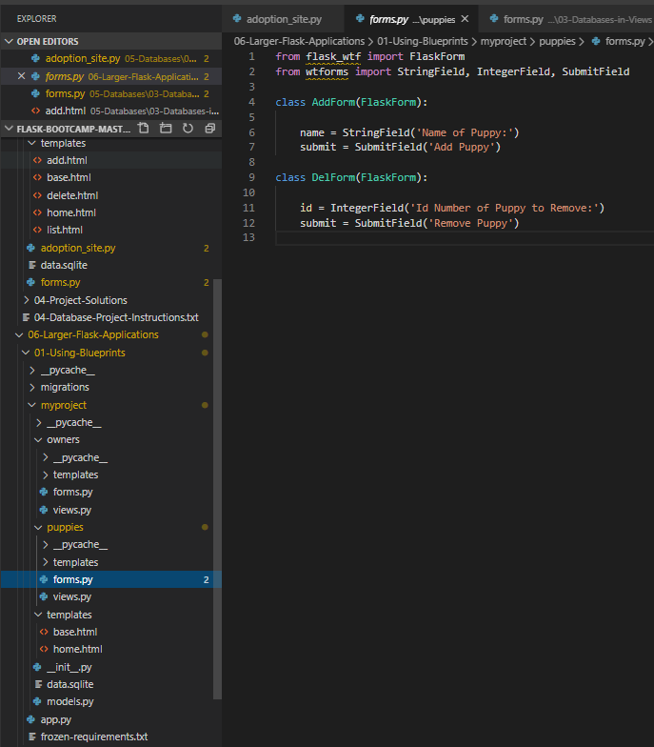

Form của puppies

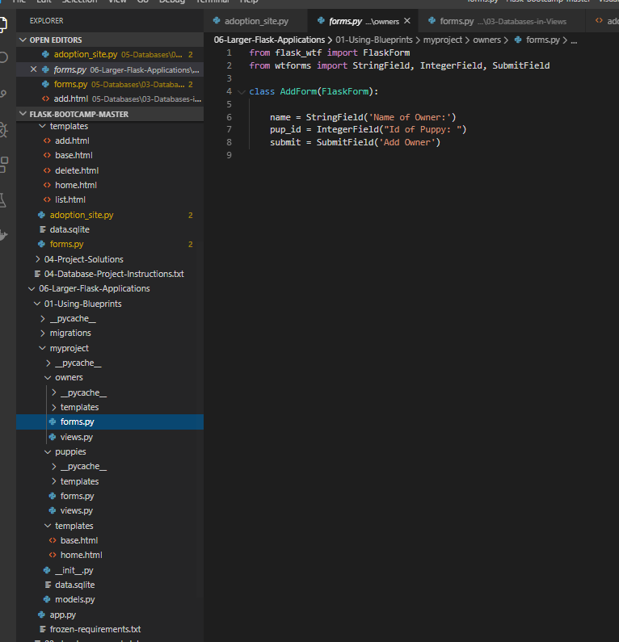

Form của owners

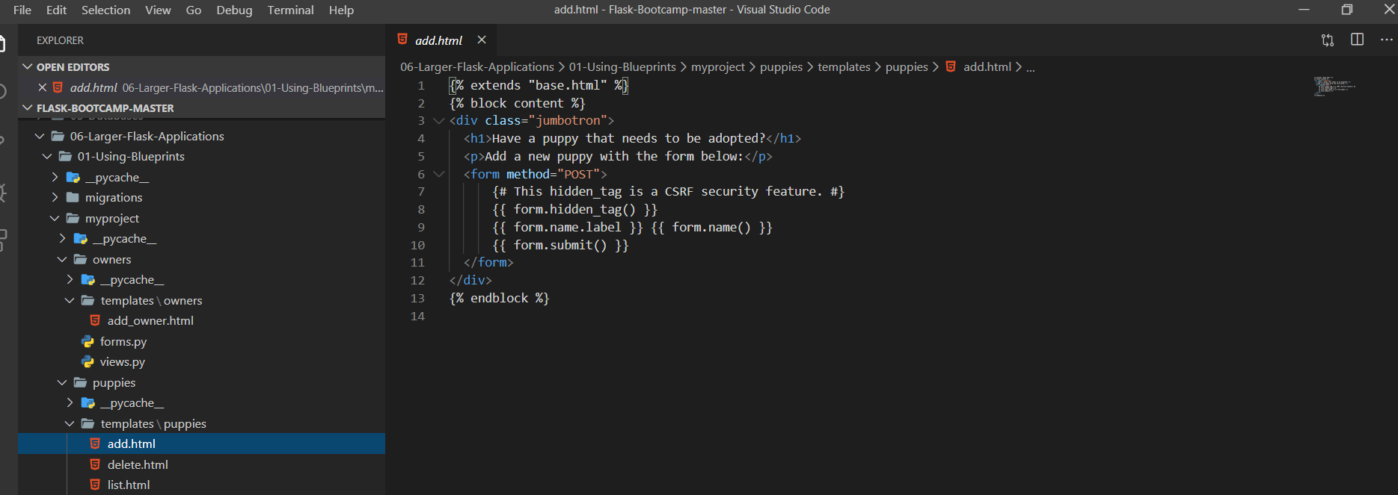

template thì giống ban đầu, biến và form các thứ được truyền tại view, tương tự như những template khác

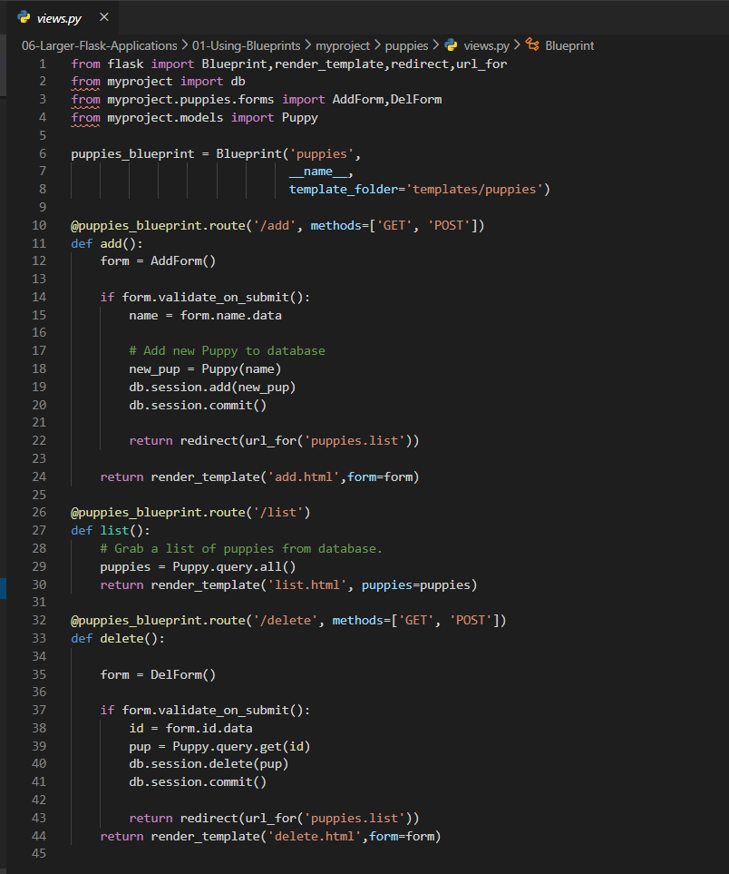

Import form đúng folder của đối tượng

View giống bình thường ngoài việc có thêm blueprint

Khi có thêm blue print thì sẽ sử dụng route theo blue_print

Blue_print có thêm template folder

Các hàm(view) sẽ có tiền tố là string được truyền vào blue print, string này chính là tên của blueprint

Render_template vẫn như cũ, các template phải nằm trong thư mục template, thư mục template nằm cùng folder với file view

Crud vẫn được thực hiện trên view

Import model để thực hiện update db

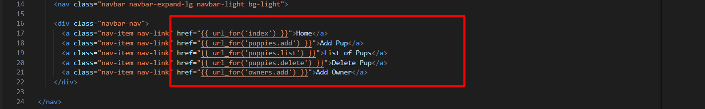

Khi trỏ đến các hàm có sử dụng blueprint, tiền tố . tên hàm

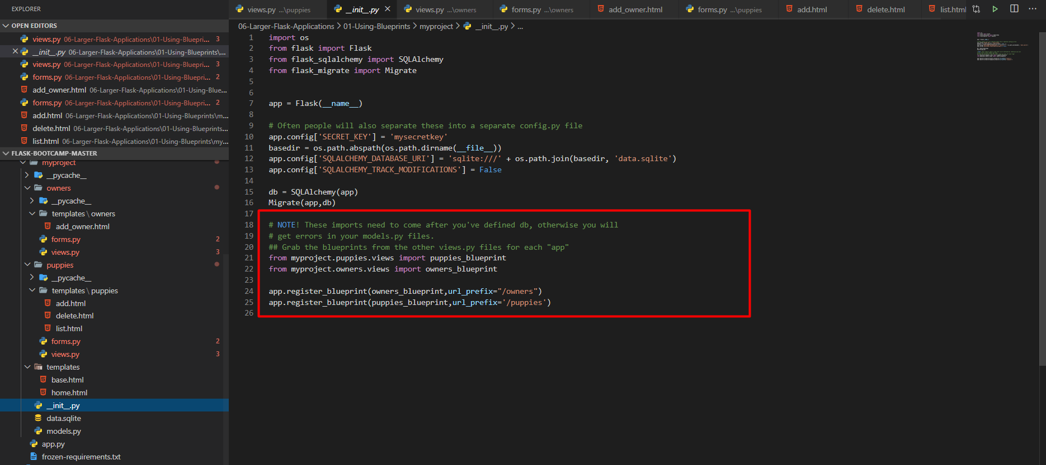

Phải register trên file init

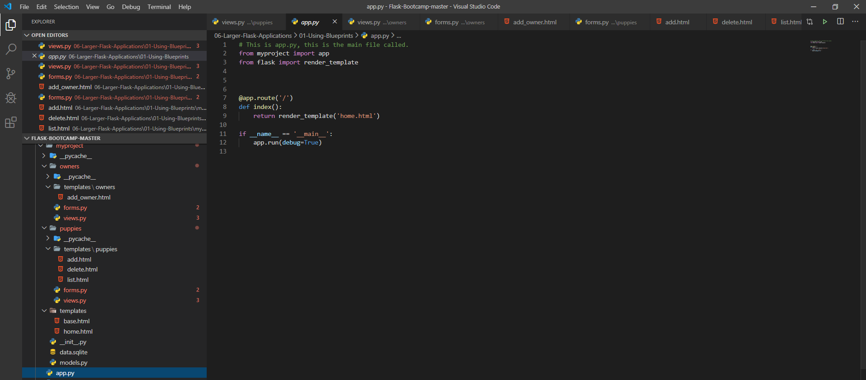

Trên app.py









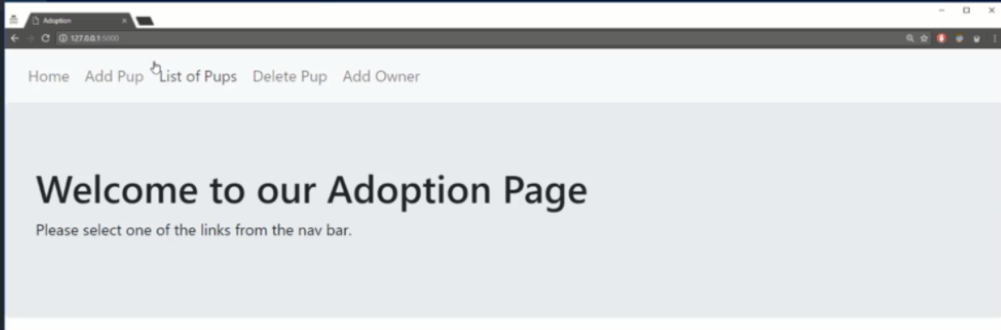

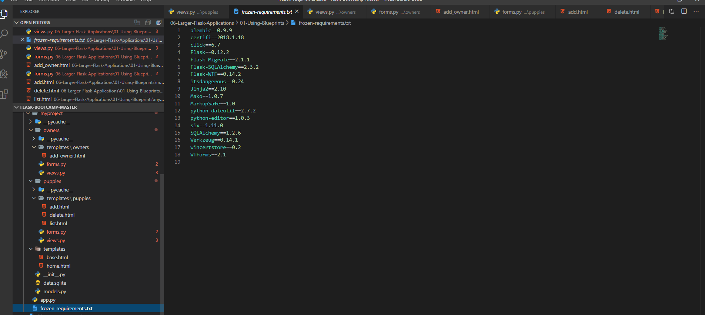

File chứa những package cần install

Xem lại 1 để biết cách chạy file này